HX1198 scheda creata il 31 agosto 2023
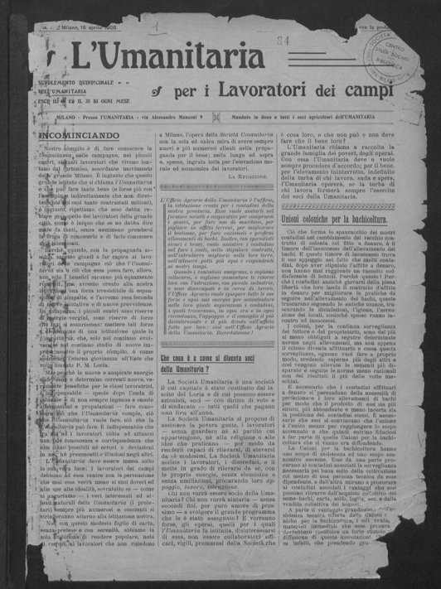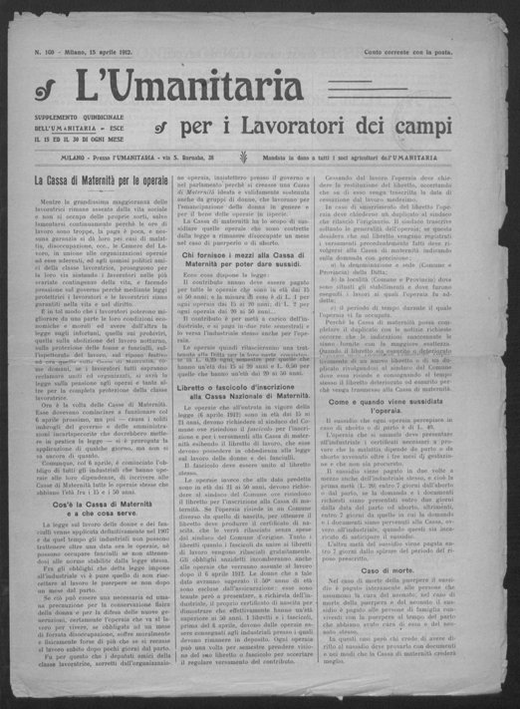
Descrizione bibliografica
L'*Umanitaria per i lavoratori dei campi : supplemento quindicinale dell'Umanitaria. - N. 1 (15 aprile 1906)-15 aprile 1912. - Milano : l'Umanitaria, 1906-1912. – 7 volumi ; 34 cm. ((Quindicinale. - LO10798413
Supplemento a: L’*umanitaria
Soggetto: Lavoratori agricoli - Assistenza e previdenza - Periodici
Copia digitale a: https://www.bdl.servizirl.it/vufind/Record/BDL-OGGETTO-14310

